WIN AI TOOLS

Win Video Dub Studio
  - Giới thiệu sản phẩm và hướng dẫn sử dụng
Dịch video, tạo phụ đề và lồng tiếng trong một ứng dụng Windows. Chọn giữ âm thanh gốc, thay lời thoại hoặc phối thêm giọng dịch theo nhu cầu của từng video.
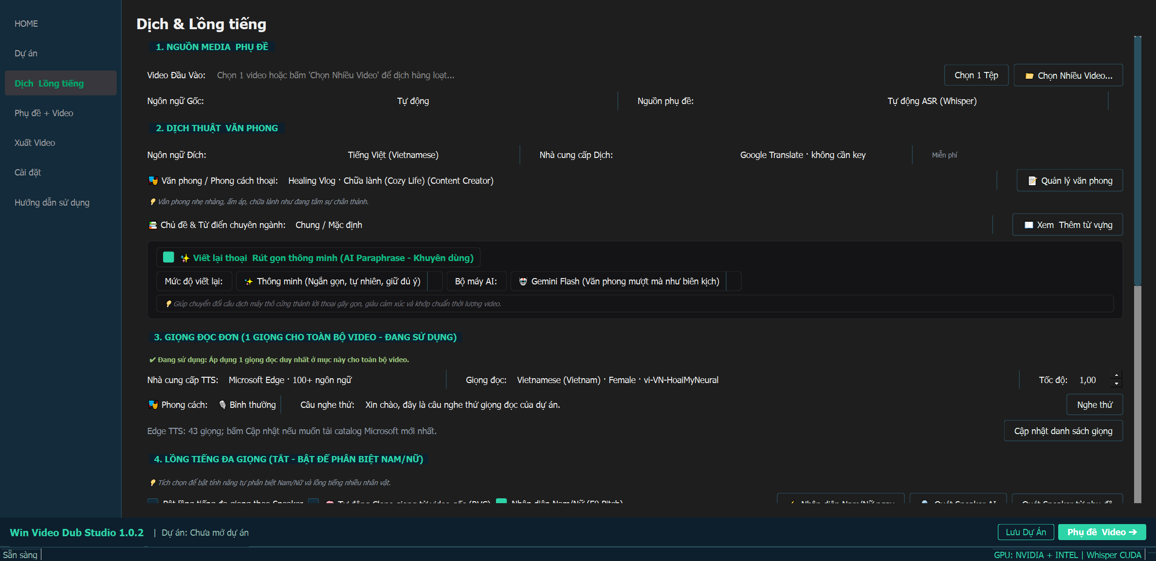
Hình 01 Giao diện Dịch và Lồng tiếng minh họa

Từ video nguồn đến bản xuất có phụ đề và giọng dịch
• Người mới có thể bắt đầu bằng chế độ chỉ phụ đề để làm quen với quy trình.
• Người làm nội dung có thể chọn giọng đọc, gán giọng theo nhân vật và kiểm tra phụ đề trước khi xuất.
• Bản FULL PORTABLE gồm runtime và các thành phần đi kèm; giải nén đầy đủ trước khi mở.
Xem video hướng dẫn https://youtu.be/QjhYs-UDGaU
Tìm hiểu và liên hệ mua phần mềm https://winaitools.pages.dev
Tài liệu cập nhật cho bản 1.1.0 • Một số ảnh chụp minh họa giao diện phiên bản trước; tên nút và quy trình hiện hành được mô tả bằng chữ trong tài liệu này.

PHẦN A TÌM HIỂU SẢN PHẨM

Tool phù hợp với công việc nào
Nhu cầu | Cách tool hỗ trợ | Lợi ích thực tế
Video có lời thoại ngoại ngữ | Nhận diện lời thoại và dịch sang ngôn ngữ đích | Có bản phụ đề để đọc, rà soát và chỉnh sửa
Video cần lời đọc mới | Chọn giọng TTS và cấu hình âm thanh | Chuẩn bị bản lồng tiếng ngay trong cùng quy trình
Nội dung cần giữ tiếng gốc | Chế độ chỉ phụ đề hoặc trộn thêm giọng dịch | Chủ động chọn mức can thiệp vào âm thanh
Hội thoại nhiều nhân vật | Gán voice theo Speaker ID | Kiểm soát giọng dùng cho từng người nói
Nội dung cần xuất theo kênh | Phụ đề, tỷ lệ khung hình và cấu hình xuất | Chuẩn bị phiên bản phù hợp cách trình bày mong muốn

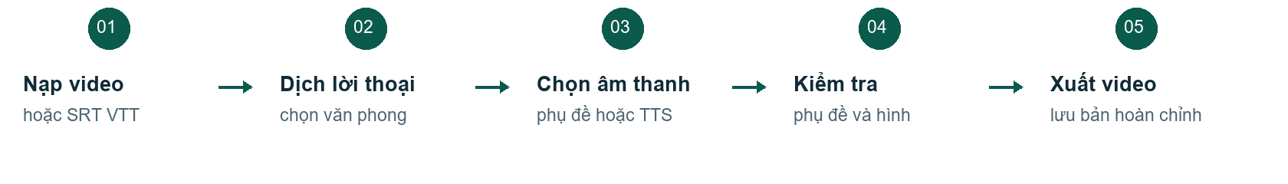
Hình 02 Sơ đồ quy trình sử dụng từ đầu vào đến bản xuất

Ai nên xem thử
Nhà sáng tạo nội dung, nhóm biên tập video, người làm tài liệu đào tạo và người cần bản dịch để xem lại video. Phù hợp nhất khi bạn muốn tự kiểm soát lời dịch, giọng đọc và cách hiển thị phụ đề.

Điểm cần hiểu trước khi mua
Chất lượng phụ thuộc âm thanh nguồn, ngôn ngữ, provider và cấu hình máy. Tách giọng, clone giọng và nhận diện người nói cần được kiểm tra trên mẫu thực tế. Các dịch vụ cloud có thể có phí hoặc hạn mức riêng; gói phần mềm không mặc nhiên bao gồm phí API.

Tìm nhanh trong tài liệu
Tra theo tiêu đề trong tài liệu: tải và mở tool • dịch và rút gọn • Speaker ID và giọng đọc • xử lý âm thanh • phụ đề và video • xuất file • xử lý lỗi.

PHẦN B BẮT ĐẦU SỬ DỤNG

Tải giải nén và mở phần mềm
Tải gói portable do WIN AI Tools cung cấp https://drive.google.com/file/d/1B4V8gdqZ6MWIqtp-M7jO5XXmevjv5Oyx/view?usp=sharing
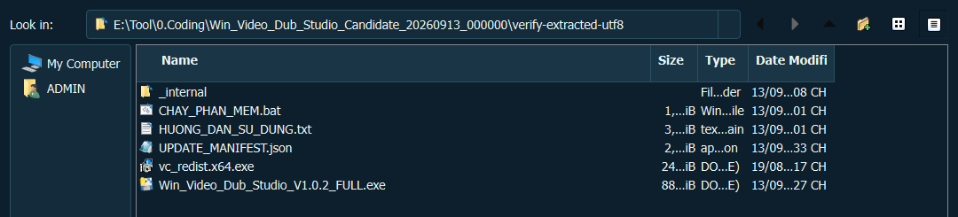
Hình 03 Các thành phần thực tế trong thư mục gói portable đã giải nén
1. Tải đầy đủ ZIP. Gói V1.1.0 FULL PORTABLE khoảng 13,6 GiB. Chừa thêm dung lượng cho giải nén, model, audio tạm và video xuất.
2. Giải nén toàn bộ. Dùng Extract All hoặc 7-Zip. Chọn đường dẫn ngắn như D:\WinVideoDubStudio và đợi giải nén xong.
3. Mở CHAY_PHAN_MEM.bat. Giữ file EXE, launcher và thư mục _internal cùng cấp. Không chạy EXE trực tiếp bên trong cửa sổ ZIP.
4. Hoàn tất runtime và kích hoạt. Launcher kiểm tra Visual C++ x64. Nhập mã do người bán cấp vào phần kích hoạt khi ứng dụng yêu cầu; không đưa mã vào ảnh chụp công khai.

Chuẩn bị máy và kết nối
Tài liệu hiện tại hướng dẫn Windows 10 hoặc 11 64-bit. RAM 8 GB cho tác vụ nhẹ, 16 GB trở lên là mức nên cân nhắc cho video dài; đây không phải mức đảm bảo cho mọi model. GPU NVIDIA có thể hỗ trợ Whisper CUDA khi driver và runtime phù hợp. Edge TTS, dịch cloud và kích hoạt cần Internet.
Bạn đã sẵn sàng khi: tool mở được, trạng thái bản quyền hợp lệ và thư mục xuất còn chỗ trống.

BƯỚC 1 VÀ 2

Chọn đầu vào và thiết lập bản dịch
Hình 04 Mục Nguồn media và phụ đề với nút Chọn 1 Tệp và Chọn Nhiều Video
1. Chọn video. Mở Dịch Lồng tiếng ở thanh bên rồi bấm Chọn 1 Tệp. Chỉ dùng Chọn Nhiều Video sau khi đã thử thành công với một video ngắn.
2. Chọn nguồn phụ đề. Dùng Tự động ASR (Whisper) nếu cần nhận diện từ audio; chọn Tệp phụ đề có sẵn nếu đã có SRT hoặc VTT.
3. Kiểm tra ngôn ngữ gốc. Có thể để tự động hoặc chọn ngôn ngữ biết trước để tránh nhận diện sai nguồn.
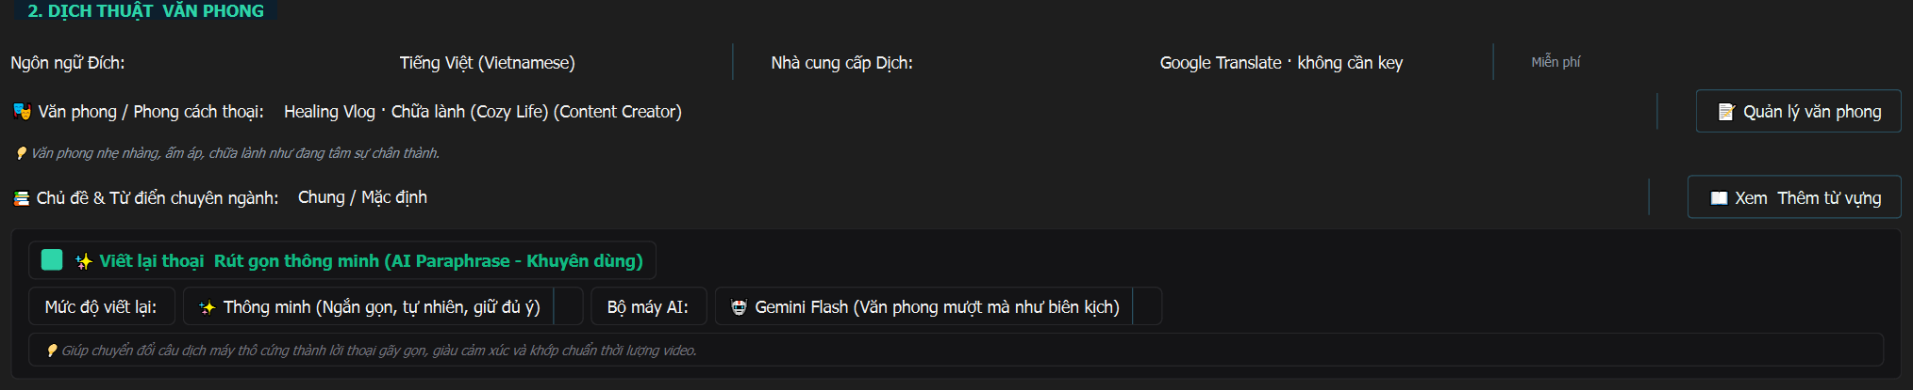
Hình 05 Ngôn ngữ đích, provider, văn phong, từ điển và tùy chọn viết lại câu
4. Chọn ngôn ngữ đích và provider. Google Translate được giao diện ghi là không cần key. Gemini và OpenAI cần cấu hình key của bạn; không chia sẻ API key trong ảnh chụp hoặc tin nhắn công khai.
5. Điều chỉnh văn phong. Chọn cách diễn đạt phù hợp nội dung. Với tên riêng và thuật ngữ lặp lại, kiểm tra mục Chủ đề và Từ điển chuyên ngành.
6. Chỉ bật viết lại khi cần. Câu quá dài có thể cần rút gọn cho vừa thời gian đọc. Bộ máy viết lại là cấu hình riêng, nên chọn Google Translate không có nghĩa mọi bước AI đều không cần API key.
Mục tiêu của bước này: đúng video, đúng nguồn phụ đề, đúng ngôn ngữ đích và provider sử dụng được.

BƯỚC 3

Chọn giọng đọc và mẫu giọng
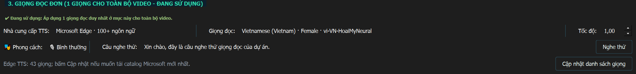
Hình 06 Giọng đọc đơn áp dụng một voice cho toàn bộ video
1. Chọn provider và voice. Nếu mới dùng, thử một voice Edge phù hợp ngôn ngữ đích trước. Danh sách giọng phụ thuộc provider và ngôn ngữ.
2. Nghe thử trước khi chạy. Nhập câu ngắn, dùng nút Nghe thử và kiểm tra phát âm tên riêng. Không chọn tốc độ quá nhanh chỉ để ép mọi câu vừa thời lượng.
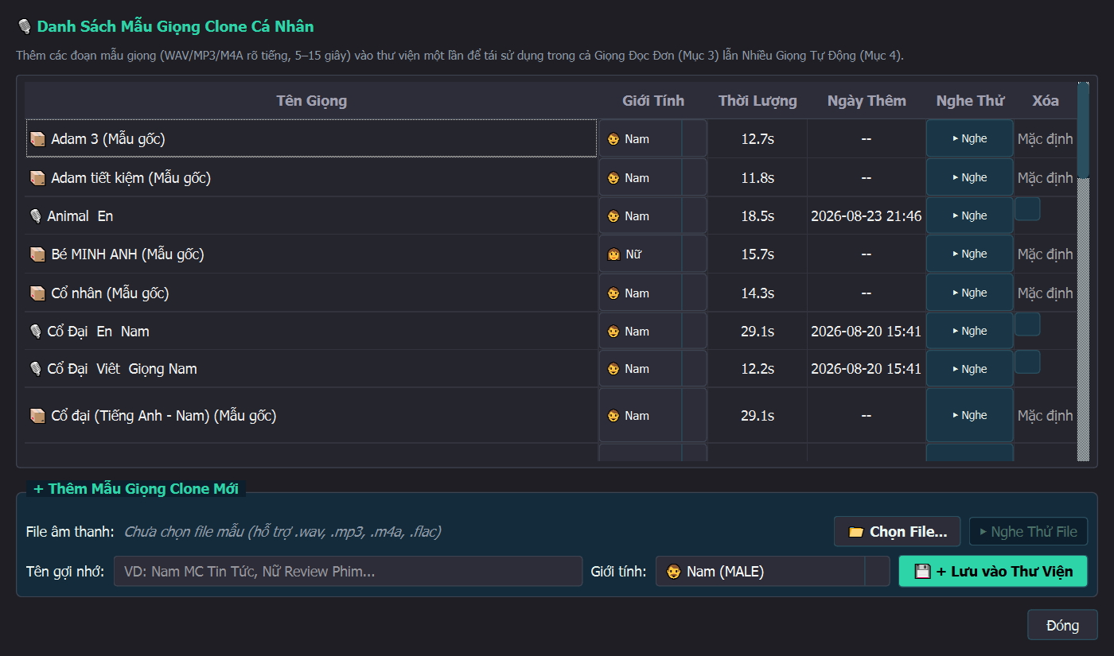
Hình 07 Thư viện giọng và vùng Thêm mẫu giọng clone mới; danh sách mẫu tùy từng máy
3. Thêm mẫu khi dùng engine clone. Mở Thư viện Giọng Clone, bấm Chọn File, đặt tên dễ nhớ và lưu vào thư viện. Giao diện hỗ trợ các định dạng như WAV, MP3, M4A và FLAC.
4. Chọn lại giọng trong mục TTS. Mẫu có mặt trong thư viện chưa đủ để đảm bảo mọi engine dùng được. Kiểm tra provider đã chọn, model và khả năng chạy trên máy.
Mẫu rõ tiếng, ít nhạc nền và ít vang giúp kiểm tra giọng dễ hơn. Chỉ sử dụng mẫu giọng bạn có quyền sử dụng. RVC và clone cục bộ phụ thuộc backend, model và tài nguyên; không mặc định mọi máy đều chạy được.

TÙY CHỌN NÂNG CAO

Gán giọng cho nhiều nhân vật
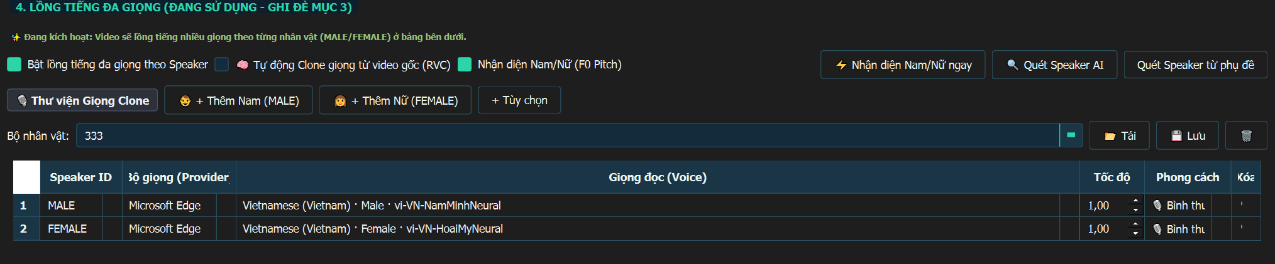
Hình 08 Bật đa giọng và gán voice cho MALE hoặc FEMALE trong bảng Speaker
1. Bật lồng tiếng đa giọng theo Speaker. Khi bật, mục Giọng đọc đơn tạm tắt. Việc này tránh hiểu nhầm rằng giọng đã chọn ở mục 3 vẫn áp dụng cho toàn bộ video.
2. Chuẩn bị nhãn người nói. Nếu chưa biết số người nói, quét Speaker AI để lấy gợi ý rồi nghe đối chiếu các câu đại diện. Giữ cùng một Speaker ID cho cùng nhân vật xuyên suốt video. Số nhân vật có thể nhiều hơn số mẫu giọng; nếu phải dùng chung ID, hãy nghe lại để tránh hai nhân vật bị lẫn.
3. Thiết lập giọng theo Speaker ID. Bộ tạo, giọng đọc và phong cách được cấu hình theo Speaker ID trong danh sách nhân vật phía trên. Ở bảng câu, chọn đúng Speaker ID và chỉnh tốc độ nếu cần; câu sẽ dùng giọng đã thiết lập cho ID đó.
4. Lưu bộ nhân vật nếu tái sử dụng. Đặt tên dễ phân biệt trước khi bấm Lưu. Dùng Tải để chọn lại bộ đã chuẩn bị cho dự án sau.

Ví dụ sử dụng
Với video hội thoại hai người, bạn có thể gán MALE cho voice nam và FEMALE cho voice nữ. Đây là ví dụ cấu hình, không phải bằng chứng hệ thống đã nhận diện đúng hai người trong video của bạn.

Kiểm tra trước khi xử lý dài
• Nghe một đoạn có cả hai nhân vật và kiểm tra câu chuyển người nói.
• Nếu gán nhầm giọng, sửa nhãn hoặc mapping trước khi tạo lại lời đọc.
• Chỉ bật Auto Clone RVC khi đã xác nhận backend và model hoạt động trên máy.
Giá trị của đa giọng: bạn kiểm soát voice theo nhân vật, thay vì phải dùng một giọng chung cho mọi câu.

BƯỚC 4

Chọn đúng chế độ âm thanh

Chỉ thêm phụ đề và giữ nguyên tiếng gốc
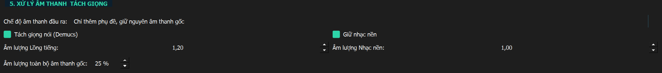
Hình 09 Chọn Chỉ thêm phụ đề giữ nguyên âm thanh gốc
Dùng khi muốn khán giả đọc bản dịch nhưng vẫn nghe người nói thật. Luồng này bỏ qua tạo TTS và hòa âm. Sau xử lý, chọn kiểu phụ đề phù hợp ở phần chỉnh sửa hoặc xuất.

Giữ âm thanh gốc và lồng thêm giọng dịch
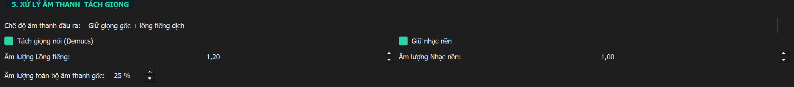
Hình 10 Chế độ overlay với ví dụ mức âm thanh gốc còn lại 25 phần trăm
Chọn Giữ giọng gốc + lồng tiếng dịch. Ô Âm lượng toàn bộ âm thanh gốc là mức còn lại: 25% nghĩa là giữ nguồn ở mức 25%, tương đương giảm 75% so với mức gốc. Mức này tác động toàn bộ audio nguồn, gồm cả nhạc và tiếng nói.

Thay giọng gốc bằng giọng dịch
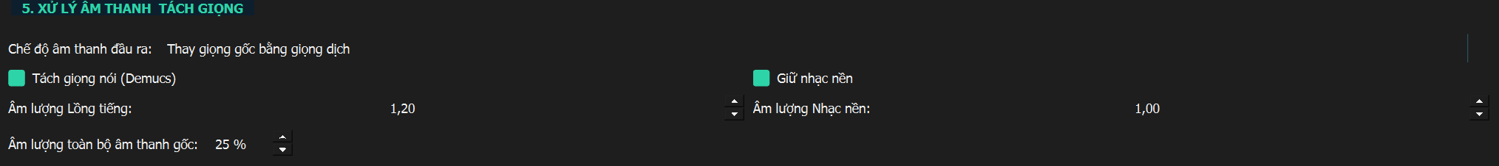
Hình 11 Thay giọng gốc với lựa chọn tách giọng nói và giữ nhạc nền
Dùng khi muốn lời dịch trở thành giọng chính. Nếu cần giữ nhạc nền, cân nhắc Demucs và Giữ nhạc nền, rồi nghe lại để phát hiện vocal còn sót hoặc nền bị ảnh hưởng. Tách nguồn không đảm bảo loại bỏ giọng gốc hoàn toàn.
Luôn kiểm tra âm lượng lồng tiếng và âm lượng nguồn bằng tai nghe trước khi xuất cả video.

BƯỚC 5

Chọn tài nguyên và bắt đầu xử lý
Hình 12 Tùy chọn Whisper, thiết bị xử lý, kiểu tính toán, VAD và hardsub
1. Chọn model Whisper. Bắt đầu từ mức vừa với máy. Model lớn có thể cần nhiều RAM hoặc VRAM hơn; không có thời gian chạy cố định cho mọi video.
2. Để thiết bị ở Tự động khi chưa chắc. Whisper GPU dùng NVIDIA CUDA khi tương thích. Nếu gặp lỗi bộ nhớ hoặc runtime, giảm model hoặc chuyển CPU để thử lại.
3. Kiểm tra VAD và hardsub. VAD hỗ trợ phát hiện đoạn có giọng nói. Hardsub gắn chữ vào hình; quyết định kiểu phụ đề cuối cùng cần được rà lại ở bước xuất.
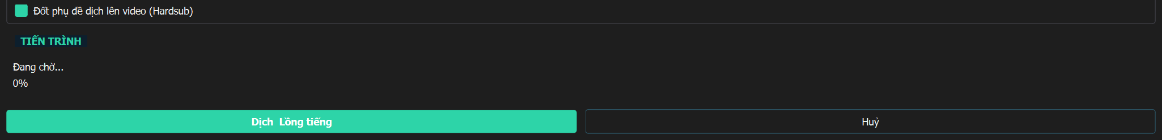
Hình 13 Vùng tiến trình và hai nút Dịch Lồng tiếng và Hủy
4. Bấm Dịch Lồng tiếng. Theo dõi tên bước và lỗi hiển thị. Không suy ra số phút còn lại chỉ từ phần trăm vì ASR, TTS và render có chi phí khác nhau.
5. Nếu cần dừng hãy dùng Hủy. Chờ tác vụ kết thúc rồi mới đóng ứng dụng hoặc đổi dự án. Không tắt máy khi tool đang ghi kết quả.

Chạy batch có kiểm soát
Dùng Chọn Nhiều Video để chọn danh sách xử lý lần lượt. Nên thử cùng cấu hình với một file trước, sau đó mới tăng số video; theo dõi quota provider và chỗ trống ổ đĩa.
Bạn hoàn thành bước này khi có dữ liệu để kiểm tra ở Phụ đề + Video, hoặc có thông báo lỗi cụ thể để xử lý.

BƯỚC 6

Kiểm tra phụ đề cùng hình ảnh
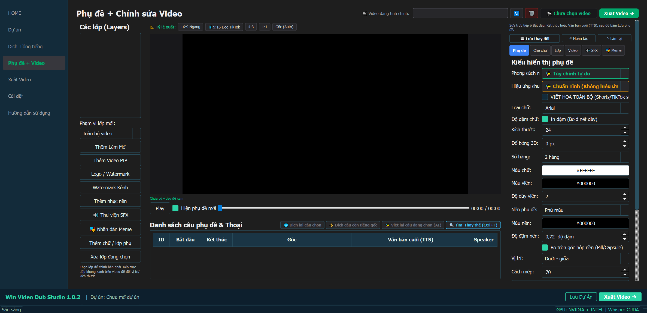
Hình 14 Bố cục Phụ đề và Chỉnh sửa Video trước khi nạp dự án
1. Chọn đúng video hoặc dự án. Kiểm tra tên video đang tinh chỉnh. Vùng xem trước sẽ có nội dung khi dữ liệu dự án và media đã được nạp.
2. Rà từng phân đoạn. Đọc nội dung và nghe lại các câu quan trọng. Kiểm tra các mốc Bắt đầu, Kết thúc và văn bản cuối dùng cho TTS.
3. Sửa câu cần thiết rồi lưu. Tên riêng, con số và thuật ngữ cần được soát riêng. Nếu đổi văn bản được đọc, kiểm tra lại audio liên quan để tránh chữ mới nhưng giọng cũ.
4. Dùng bảng bên phải để chỉnh trình bày. Các tab Phụ đề, Che chữ, Lớp và Video tách những nhóm thao tác khác nhau; hai trang tiếp theo giải thích từng nhóm.

Ba điểm nên nghe và xem lại
• Đầu video: tiếng bắt đầu đúng thời điểm và không mất câu đầu.
• Đoạn giữa có nhiều thoại: không đọc chồng câu hoặc gán sai người nói.
• Cuối video: câu cuối được đọc đủ, phụ đề không kết thúc quá sớm.

Duyệt câu và tạo giọng trong bản 1.1.0
• Cùng một nhân vật cần giữ cùng một Speaker ID xuyên suốt video. Quét Speaker AI để gợi ý khi chưa rõ số người nói, sau đó nghe đối chiếu. Nếu phải dùng chung ID do thiếu mẫu giọng, nghe thử kỹ để phát hiện hai nhân vật bị lẫn.
• Bộ tạo, giọng đọc và phong cách đi theo Speaker ID đã cấu hình phía trên. Trong bảng câu, chọn ID đúng; có thể chỉnh tốc độ riêng cho từng câu.
• Cảnh báo MFCC tại cột Speaker ID chỉ nhắc người dùng rà soát khả năng nhận nhầm giọng; đây không phải điều kiện khóa. Bỏ qua cảnh báo thì tool vẫn tạo giọng theo ID đang chọn.
• Màu hàng giúp theo dõi trạng thái: vàng là câu cần kiểm tra khung thoại; đỏ nhạt là câu chưa có bản dịch; tím là câu đã sửa nhưng chưa tạo giọng/render lại; sau render thành công, câu trở về màu xanh.
• Dùng bộ lọc/sắp xếp để xem tất cả theo câu, chỉ câu vàng, câu chưa dịch hoặc câu OK. Việc cuộn chỉ di chuyển bảng; bấm vào câu mới tua video đến thời điểm của câu đó.
• Nếu tự dịch bên ngoài, dán bản dịch vào ô “Nội dung đọc (sửa được)”. Bấm “Lưu sửa” để lưu lời thoại, rồi bấm “Tạo giọng & render”. Nếu tool báo còn câu chưa dịch, lọc nhóm câu chưa dịch và kiểm tra nội dung ở từng hàng.
• Trước khi render, nhìn dòng trạng thái để biết còn bao nhiêu câu vàng chưa sửa. Cảnh báo MFCC có thể bỏ qua; các câu thiếu nội dung đọc cần được bổ sung trước khi tạo giọng.
THIẾT KẾ PHỤ ĐỀ

Chỉnh chữ để xem dễ hơn
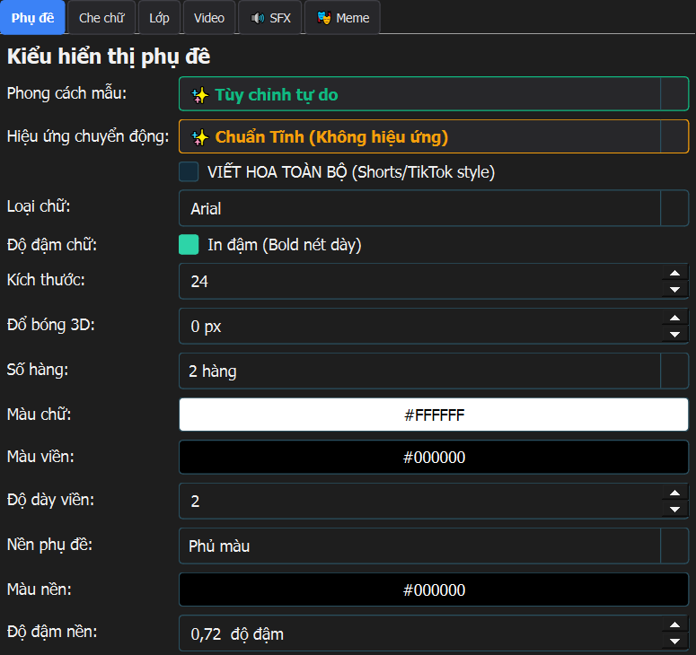
Hình 15 Nhóm cỡ chữ, số hàng, màu, viền và nền phụ đề
1. Chọn kiểu chữ và số hàng. Ưu tiên chữ rõ và độ dài dễ đọc. Cỡ phù hợp tùy tỷ lệ khung hình và nội dung; xem thử ở kích thước điện thoại nếu làm video dọc.
2. Tạo tương phản với nền hình. Chỉnh màu chữ, màu viền và nền phụ đề. Hình sáng thường cần viền hoặc nền đủ tương phản; đừng để chữ che mất khuôn mặt.
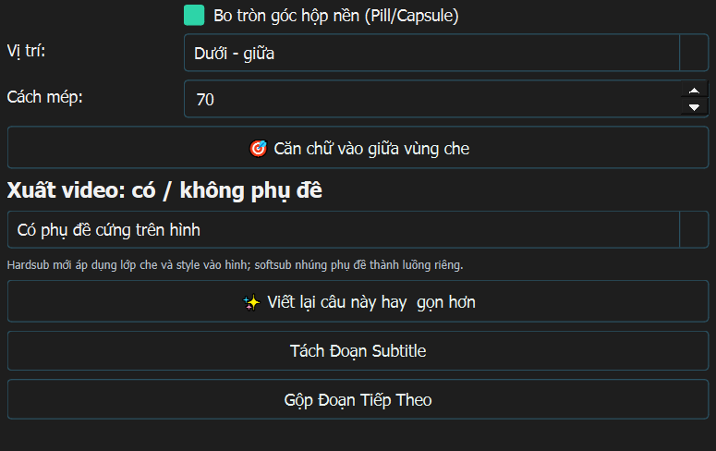
Hình 16 Vị trí chữ, cách mép, kiểu phụ đề và các nút viết lại hoặc tách gộp
Tách hoặc gộp phân đoạn khi cách xuống câu chưa tự nhiên. Sau thay đổi nội dung hay thời gian, lưu rồi kiểm tra lại tiếng và phụ đề ở đoạn vừa sửa.

CHỈNH HÌNH ẢNH

Che chữ gốc và chọn khung hình
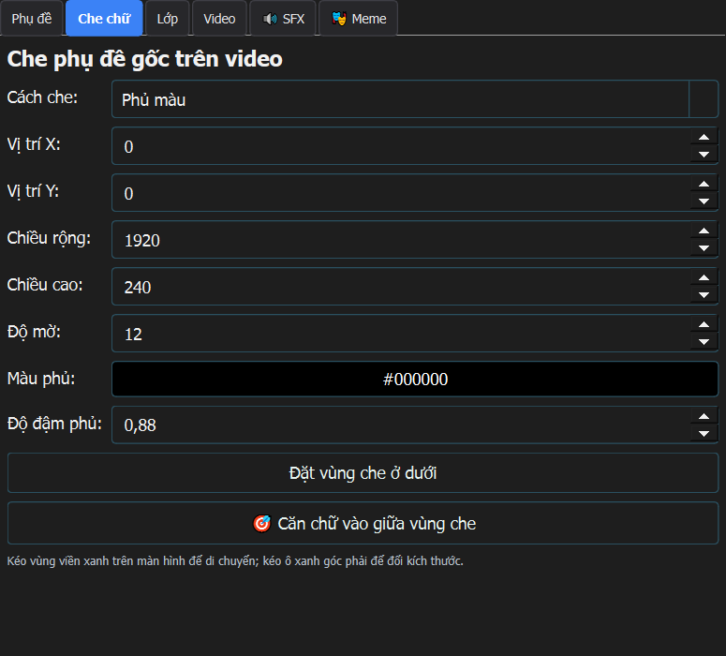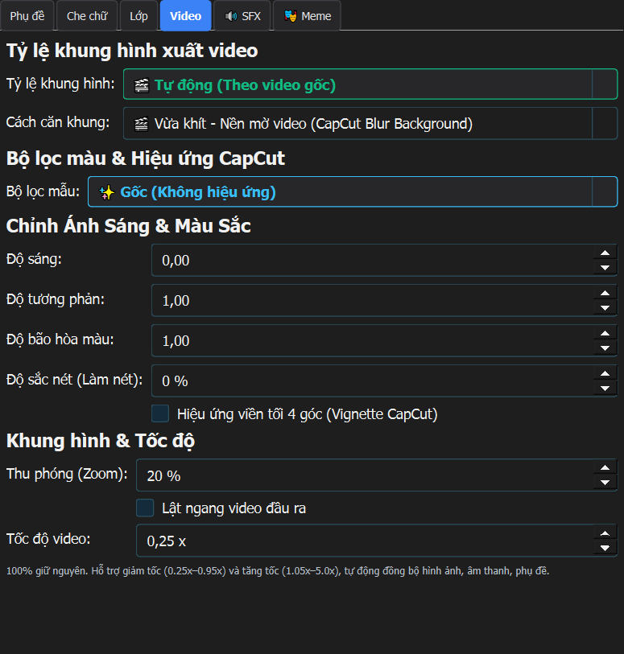
Hình 17 Tab Che chữ bên trái Hình 18 Tab Video bên phải
1. Che chữ gốc khi cần. Trong Che chữ, chỉnh cách che và vùng X, Y, chiều rộng, chiều cao. Đặt vùng đúng vị trí chữ; kiểm tra toàn bộ đoạn vì chữ gốc có thể di chuyển.
2. Chọn tỷ lệ và cách đặt video. Dùng tab Video hoặc các nút tỷ lệ trong trình biên tập. Kiểm tra khung cắt để tránh mất mặt, vật thể hoặc dòng chữ quan trọng.
3. Giữ thay đổi hình ảnh có chủ đích. Các ô sáng, tương phản, bão hòa, zoom và tốc độ đều ảnh hưởng bản xuất. Giá trị trong ảnh là trạng thái giao diện minh họa, không phải preset được khuyến nghị cho mọi video.
Che chữ tạo vùng phủ trên hình; không phải khôi phục phần ảnh nguyên bản phía sau phụ đề. Khi đổi tốc độ, nghe và xem lại mối khớp giữa hình, tiếng và chữ.

TÙY CHỌN BIÊN TẬP

Thêm lớp hình ảnh và âm thanh
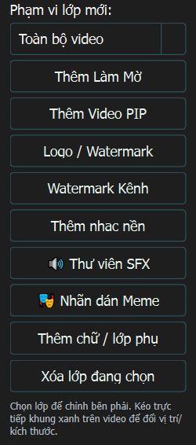
Hình 19 Các nút thêm lớp trong trình biên tập
1. Chọn phạm vi lớp mới. Xác định lớp áp dụng cho toàn video hay đoạn đang cần sửa trước khi thêm nội dung.
2. Chọn loại nội dung. Giao diện có các lựa chọn video PIP, logo hoặc watermark, nhạc nền, SFX, meme và lớp chữ. Chọn tệp hoặc nội dung phù hợp với video của bạn.
3. Đặt vị trí và thời gian. Chọn lớp trong danh sách rồi chỉnh ở bảng bên phải. Xem lại chỗ bắt đầu và kết thúc để nội dung không xuất hiện sai thời điểm.
4. Lưu và xuất đoạn thử. Preview giúp kiểm tra bố cục; file xuất thực tế mới là bước kiểm tra cuối cho chất lượng hình, âm thanh và chữ.
Ứng dụng hỗ trợ các thao tác biên tập trong quy trình dịch và lồng tiếng. Chỉ thêm lớp thật sự giúp người xem hiểu nội dung; quá nhiều nhạc, hiệu ứng và chữ có thể làm lời thoại khó theo dõi.

BƯỚC 7

Xuất video và kiểm tra bản cuối
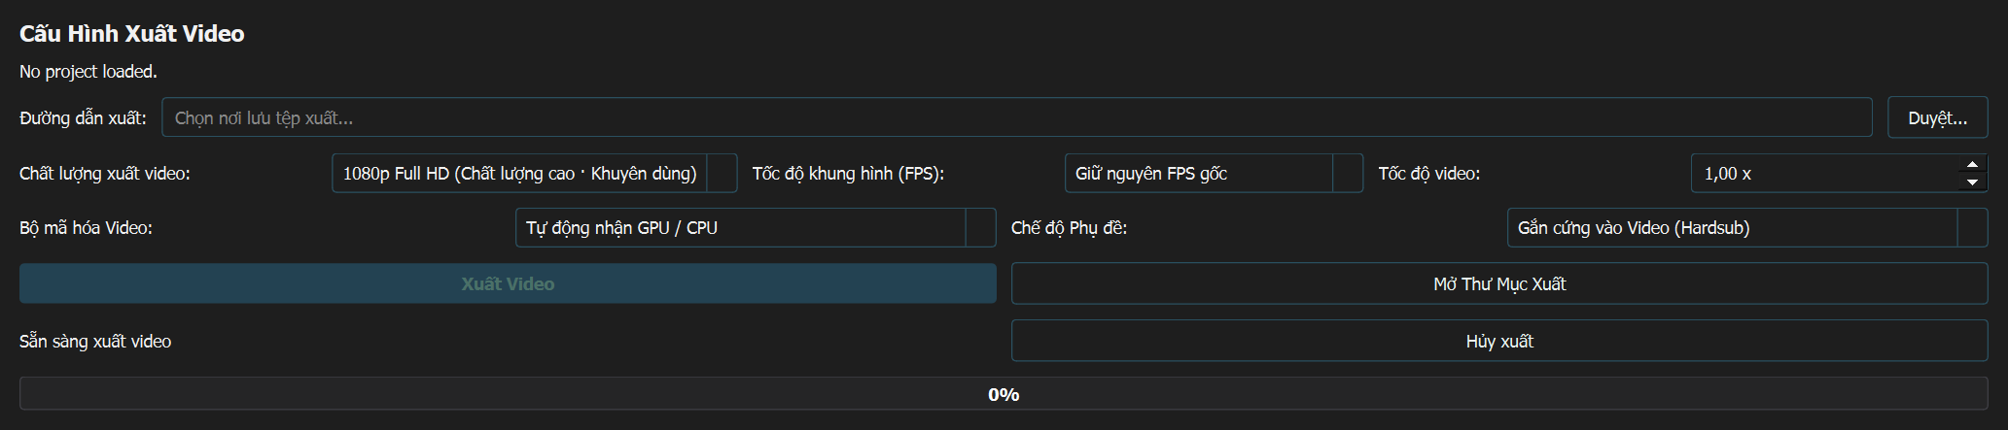
Hình 20 Đường dẫn xuất, chất lượng, FPS, tốc độ, bộ mã hóa và chế độ phụ đề
1. Chọn nơi lưu và cấu hình. Đặt đường dẫn dễ tìm. Dùng giữ FPS gốc và tốc độ 1,00x nếu chưa có lý do thay đổi; chọn mức phân giải phù hợp nguồn.
2. Chọn bộ mã hóa. Ưu tiên Tự động nhận GPU hoặc CPU. Chỉ dùng NVIDIA NVENC khi máy và driver hỗ trợ; đường CPU có thể chậm hơn.
Kiểu phụ đề | Phù hợp khi | Cần biết
Hardsub | Muốn chữ hiển thị cố định trên hình | Chữ đã gắn vào hình không thể tắt trong trình phát
Softsub | Muốn phụ đề nằm ở một luồng riêng | Cách hiển thị tùy trình phát và định dạng đầu ra
Không phụ đề | Chỉ muốn nghe bản lồng tiếng | Kiểm tra lựa chọn trước khi xuất

3. Bấm Xuất Video. Chờ trạng thái hoàn tất rồi bấm Mở Thư Mục Xuất. Không đóng ứng dụng khi đang ghi file.
4. Mở file bằng trình phát ngoài. Kiểm tra đầu, giữa và cuối video; nghe tiếng gốc và tiếng dịch, kiểm tra chữ và kích thước hình.
Xuất 4K từ nguồn độ phân giải thấp không mặc nhiên tạo thêm chi tiết. Chất lượng còn phụ thuộc nguồn, cấu hình mã hóa và các bước xử lý trước đó.

CHỌN CÁCH DÙNG PHÙ HỢP

Ba tình huống để bắt đầu nhanh

Video đào tạo cần giữ người nói thật
Chọn Chỉ thêm phụ đề, giữ nguyên âm thanh gốc → dịch và rà thuật ngữ → chọn kiểu phụ đề → xuất. Kiểm tra các đoạn có tên sản phẩm, số liệu và hướng dẫn quan trọng.
Hình 21 Lựa chọn cho video cần phụ đề mà vẫn giữ tiếng gốc

Video cần nghe lời dịch nhưng vẫn có không khí nguồn
Chọn Giữ giọng gốc + lồng tiếng dịch → chọn một voice rõ → thử mức audio gốc còn lại 25% rồi điều chỉnh theo tai nghe → xuất đoạn ngắn. 25% là điểm thử minh họa, không phải mức chuẩn cho mọi clip.
Hình 22 Điều khiển mức audio gốc còn lại khi lồng thêm giọng dịch

Video hội thoại có nhiều người nói
Rà nhãn Speaker → bật đa giọng → gán voice từng hàng → nghe đoạn chuyển người nói → kiểm tra lại mốc câu. Đừng chỉ dựa vào nhãn tự nhận diện để kết luận giọng đã đúng.

Tối ưu lần chạy đầu
• Chọn một video ngắn đại diện đúng loại nội dung bạn sẽ làm.
• Giữ bản gốc và đặt bản xuất ở thư mục riêng.
• Ghi lại provider, giọng và cấu hình đã dùng để so sánh các lần thử.

KHI GẶP VẤN ĐỀ

Xử lý lỗi mà không mất công làm lại
Hiện tượng | Việc nên kiểm tra trước
Tool không mở | Giải nén đủ gói, giữ EXE cùng _internal, chạy CHAY_PHAN_MEM.bat và kiểm tra Visual C++ x64.
Không kích hoạt được | Kiểm tra mạng, mã đã nhập và thiết bị được cấp quyền. Liên hệ người bán; không tự xóa dữ liệu bản quyền.
Dịch hoặc viết lại báo lỗi key | Kiểm tra riêng provider dịch và bộ máy viết lại. Provider có thể hết quota, lỗi xác thực hoặc tạm không đáp ứng.
Không tạo được voice | Với Edge kiểm tra mạng; với engine cục bộ kiểm tra mẫu, model và bộ nhớ. Chạy một câu ngắn để khoanh vùng.
Speech overflows next cue | Rút gọn câu hoặc sửa mốc thời gian hợp lý rồi kiểm tra lại TTS. Giảm tốc độ đọc làm câu dài hơn, không phải cách sửa tràn thời gian.
Nhạc hoặc tiếng gốc lấn lời dịch | Kiểm tra đúng chế độ âm thanh và mức audio gốc còn lại. Nghe cả đoạn nhiều tiếng động, không chỉ đoạn yên lặng.
Hết RAM VRAM hoặc quá chậm | Giảm model, thử CPU khi GPU không tương thích; tắt Demucs nếu không cần và thử clip ngắn trước.
Chữ cắt hoặc che mặt | Kiểm tra số hàng, vị trí, cách mép và tỷ lệ khung hình trong Phụ đề + Video.

Chuẩn bị thông tin khi nhờ hỗ trợ
Gửi phiên bản tool, bước bị lỗi, thông báo lỗi, độ dài video, chế độ âm thanh, provider đang dùng và cấu hình máy. Ảnh chụp cần che mã kích hoạt, API key và thông tin riêng tư.

Giữ lại việc đã làm
Lưu dự án sau khi chỉnh và sao lưu phụ đề hoặc file xuất quan trọng. Khi cập nhật, đóng tool rồi kiểm tra gói mới ở thư mục riêng. Không xóa project, dữ liệu bản quyền hoặc cache của tác vụ đang chạy.

PHẦN C TẢI VÀ LIÊN HỆ

Xem demo rồi chọn cách sử dụng
Nếu bạn cần một quy trình dịch video có thể tự rà lại lời thoại, chọn giọng và kiểm tra phụ đề trước khi xuất, hãy xem video hướng dẫn rồi chuẩn bị một clip ngắn thuộc đúng loại nội dung của bạn.
Xem video hướng dẫn https://youtu.be/QjhYs-UDGaU

Hình 23 Quét mã để mở video hướng dẫn do WIN AI Tools cung cấp
Tải gói FULL PORTABLE https://drive.google.com/file/d/1B4V8gdqZ6MWIqtp-M7jO5XXmevjv5Oyx/view?usp=sharing

Hình 24 Quét mã để mở đường dẫn tải gói phần mềm
Liên hệ tìm hiểu và mua phần mềm https://winaitools.pages.dev

Thông tin cần xác nhận với người bán
Giá bán, thời hạn bản quyền, số thiết bị được dùng, cách chuyển máy, chính sách cập nhật, hỗ trợ và hoàn tiền cần được xác nhận trước khi thanh toán. Tài liệu này không tự đặt giá hoặc cam kết các chính sách chưa công bố.

Câu hỏi thường gặp
Có cần cài Python riêng không? Gói FULL PORTABLE đã kèm runtime. Có cần Internet không? Có với các provider cloud và kích hoạt; khả năng chạy cục bộ phụ thuộc engine và model. Có thể chỉ thêm phụ đề không? Có, dùng chế độ chỉ phụ đề ở trang 7. Có phải mọi giọng đều đi kèm miễn phí không? Cần kiểm tra provider và điều kiện sử dụng của giọng hoặc mẫu.
Bắt đầu bằng một clip ngắn, kiểm tra chất lượng rồi mới xử lý hàng loạt.

